Министерство науки и образования РФ

Федеральное государственное бюджетное учреждение

высшего образования

**«Тверской государственный технический университет»**

(ТвГТУ)

Кафедра программного обеспечения

**Отчет по лабораторной работе №3**

по дисциплине: «Новые технологии в разработке ПС»

Тема: «Разработка программы сортировки на PyQT5»

|  |
| --- |
| Выполнил:  студент группы  М.ПИН.РИС – 22.11  Удальцов З.С. |
| Проверила:  ассистент кафедры ПО  Корнеева Е.И. |

Тверь 2022

**Задача**

Разработать программу сортировки с интерфейсом на PyQT5.

**Код**

**Код формы**

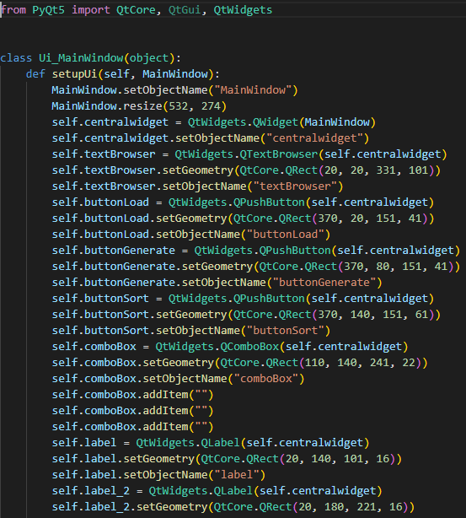

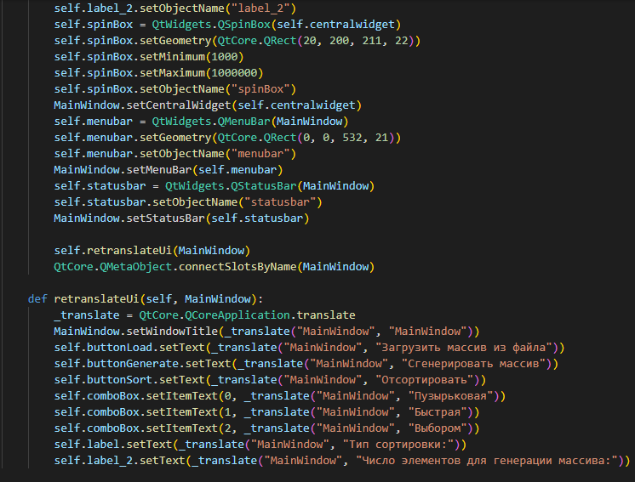

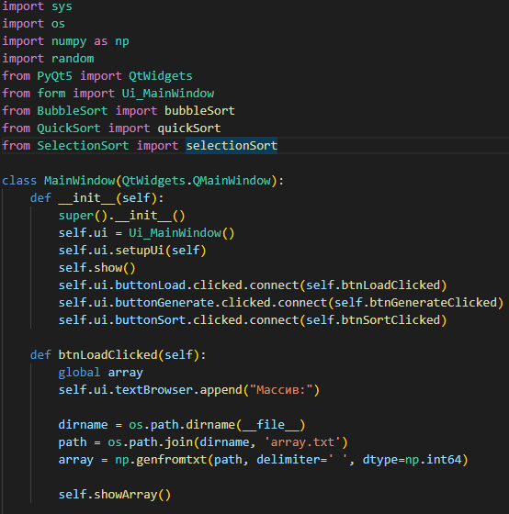

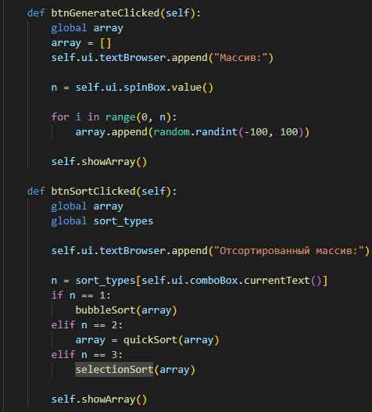

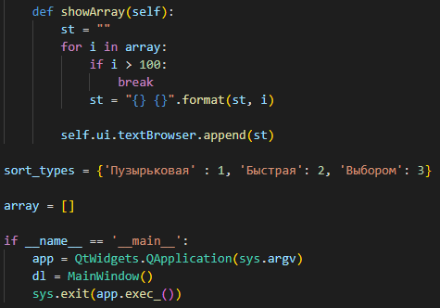

**Код сортировок**

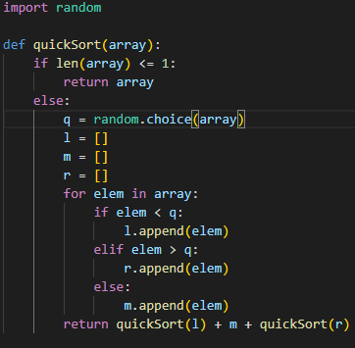

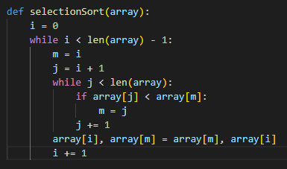

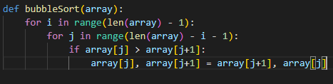

**Тесты**

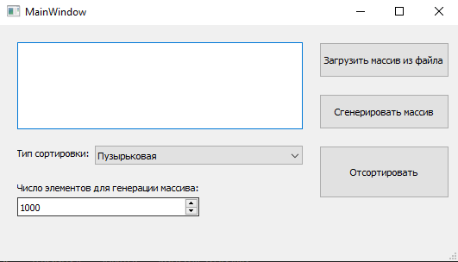

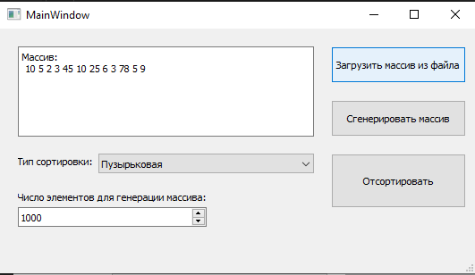

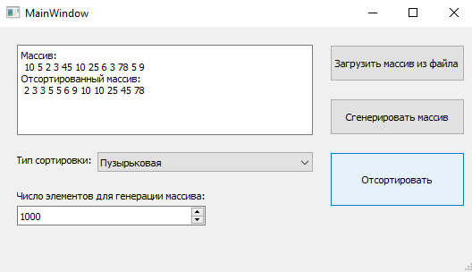

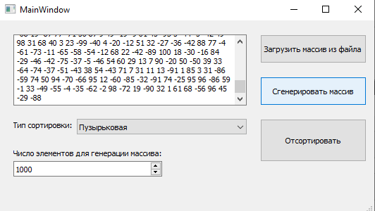

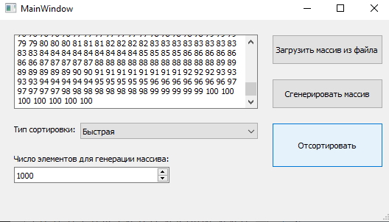

**Сравнение времени сортировок**

**Вывод**

В данной работе была изучена библиотека PyQt5. С помощью данной библиотеки был разработан интерфейс для программы сортировки.